Anexo VII – Orientações para o gerenciamento do Notivisa
(Medicamentos e Produtos para Saúde)

- Disponibilização de notificações para as empresas

1.1 Queixas Técnicas de Medicamentos
Conforme estabelecido no item 10.1 do POP-O-SNVS-023, a triagem de notificações de queixas técnicas (QT) de medicamentos no Notivisa é de responsabilidade exclusiva da Anvisa. A apuração de QT consideradas de alto risco (classes I e II) é também de responsabilidade da Anvisa, podendo envolver os demais entes do SNVS, quando necessário. As demais QT de medicamentos, consideradas como de baixa prioridade de investigação, devem ser avaliadas pelas empresas, com vistas a receberem tratamento apropriado.
Para possibilitar a avaliação das QT de medicamentos de baixa prioridade, estas são disponibilizadas às empresas, pela equipe de triagem da Coime/Gimed/GGFIS/Anvisa, diretamente pelo sistema Notivisa, mediante alteração do status da notificação para “análise pela empresa”.
A partir da alteração do status, uma mensagem é gerada automaticamente e enviada à caixa postal da empresa no Sistema Solicita, para que esta tome conhecimento da QT e realize a devida investigação no prazo de 60 dias. Ainda durante a triagem, o histórico do Notivisa é atualizado com a seguinte informação: “Queixa Técnica avaliada como de baixa prioridade. QT disponibilizada para análise pela empresa”.
De modo a permitir a investigação, a empresa tem acesso ao conteúdo da notificação no sistema Notivisa, contudo, o sigilo do notificante é devidamente preservado, já que os campos 1.1, 1.2, 1.3, 1.4, 1.5, 4.3.1, 4.3.2, 4.4, 4.7, 8.1 a 8.8 da notificação não são visíveis para a empresa.
A empresa deve manter o status da notificação devidamente atualizado e ao concluir a notificação no Notivisa, deve anexar o relatório completo da investigação.

1.2 Eventos adversos e queixas técnicas de Produtos para Saúde
Após triagem inicial pela área competente da Anvisa, as notificações de eventos adversos (EA) e queixas técnicas (QT) de produtos para saúde são disponibilizadas para as empresas, mediante alteração do status para “análise pela empresa”. No momento da disponibilização, a Anvisa registra no campo “Histórico” as orientações quanto ao procedimento de investigação e prazos a serem atendidos pela empresa, além de anexar documentos de apoio.
A empresa passa então a ter acesso ao formulário de notificação, resguardado o sigilo dos campos que identificam o paciente (no caso de evento adverso), o notificante e o serviço de saúde.
A empresa pode anexar no Notivisa os documentos que julgar necessários, mas é fundamental que registre no campo Histórico os principais achados do processo investigativo, conforme orientação expressa da Anvisa.
Tanto para medicamentos, como para produtos para saúde, cabe à empresa, após tomar conhecimento da notificação, atualizar o status desta. Os status disponíveis são: “em avaliação pela empresa”, “em investigação pela empresa” ou “concluída pela empresa”.

2. Monitoramento das investigações realizadas pelas empresas
No que tange à responsabilidade das vigilâncias sanitárias estaduais e municipais, estas devem realizar o monitoramento das QT de medicamentos de baixa prioridade, nos estabelecimentos localizados em seus municípios/estados. Portanto, cabe às vigilâncias sanitárias estaduais (com responsabilidade delegada), ou municipais (conforme descentralização), o monitoramento/verificação das investigações realizadas pelas empresas localizadas em sua área de abrangência. Cabe à Anvisa o monitoramento das empresas localizadas nos estados que não possuem responsabilidade delegada.
Nos municípios ou estados e DF onde a Visa desempenha atividades de tecnovigilância, este monitoramento é realizado por profissionais ou equipe destinada para tal fim.
Cada ente deve identificar a forma mais adequada para realizar o monitoramento, podendo este ser realizado durante a rotina de atividades da Visa/Anvisa ou durante inspeções sanitárias (investigativas ou de BPF).
Em ambos os casos, deve ser verificado se a empresa realizou as investigações de forma tempestiva e, especialmente, de forma adequada. Cabe ressaltar que essa verificação pode ser realizada de forma amostral, a depender do número de notificações que a empresa possua.
No caso de detecção de falha na investigação realizada pela empresa ou necessidade de complementação dos dados apresentados, deve-se solicitar que a própria empresa atualize o histórico com as novas informações da investigação.
Portanto, as Visas devem evitar alterar o histórico da notificação, já que a Visa não consegue alterar novamente o status para “análise pela empresa”. Caso a Visa entenda ser necessário alterar o histórico e posteriormente precise disponibilizar a notificação para a empresa detentora do registro do produto, esta Visa deverá solicitar a disponibilização à COIME, no caso de medicamentos, pelo e-mail triagem.gimed@anvisa.gov.br ou à GETEC, no caso de produtos para saúde, pelo e-mail tecnovigilancia@anvisa.gov.br

2.1 Passo a passo para tratamento das notificações no Notivisa
São descritos a seguir os passos para identificação das notificações disponibilizadas às empresas; seleção das notificações para avaliação pela Visa/Anvisa (total ou amostral); e atualização/conclusão das notificações avaliadas.
- Identificação das notificações enviadas à empresa
Para identificar quais notificações no Notivisa foram disponibilizadas para a empresa, deve-se proceder conforme descrito a seguir:
- Entrar no Notivisa por meio do endereço eletrônico https://www8.anvisa.gov.br/notivisa/frmLogin.asp (usar preferencialmente o navegador internet explorer)
- Inserir login e senha pessoais para entrada no sistema;
- Clicar em “Gerenciar Notificação” (Figura 1);
- Selecionar o período a ser pesquisado. A seleção do período depende, por exemplo, do tipo de inspeção – BPF ou investigativa (no caso de BPF, deve-se considerar a data da última inspeção ou 2 anos) – e do tipo de produto (no caso de produtos implantáveis é desejável que o intervalo de pesquisa seja ampliado);
- Selecionar o produto motivo da Notificação “Medicamento” e/ou “Vacina e Imunoglobulina” e ou “Artigo Médico-Hospitalar” e ou “Equipamento Médico-Hospitalar e ou Kit para Diagnóstico in vitro”;
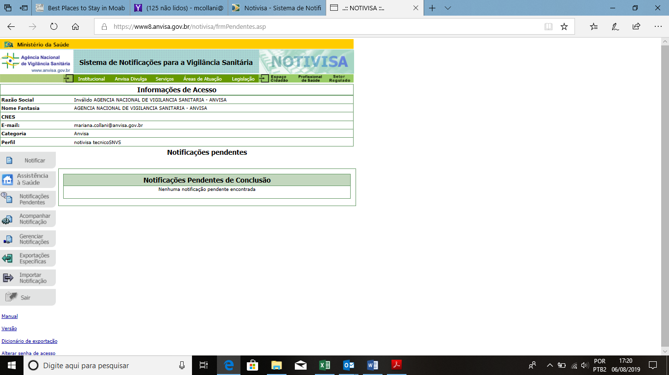
Figura 1 – Tela inicial do Notivisa após acesso ao sistema
Fonte: Anvisa. Disponível em https://www8.anvisa.gov.br/notivisa/frmGerenciamento.asp

- Selecionar o tipo de notificação: “Queixa Técnica”, quando se tratar exclusivamente de medicamentos e/ou vacina e imunoglobulina e/ou Kit para Diagnóstico in vitro” (Figura 2); “Evento Adverso” e “Queixa Técnica” quando se tratar de “Artigo Médico-Hospitalar” e ou “Equipamento Médico-Hospitalar” (Figura 3);
- Adicionar o CNPJ da empresa a ser verificada;
- Selecionar a situação da notificação (para fins deste procedimento, devem ser selecionadas as opções “análise pela empresa”, “em avaliação pela empresa”, “em investigação pela empresa” e “concluída pela empresa”);
- Deixar os demais campos em branco;
- Clicar em “Pesquisar”

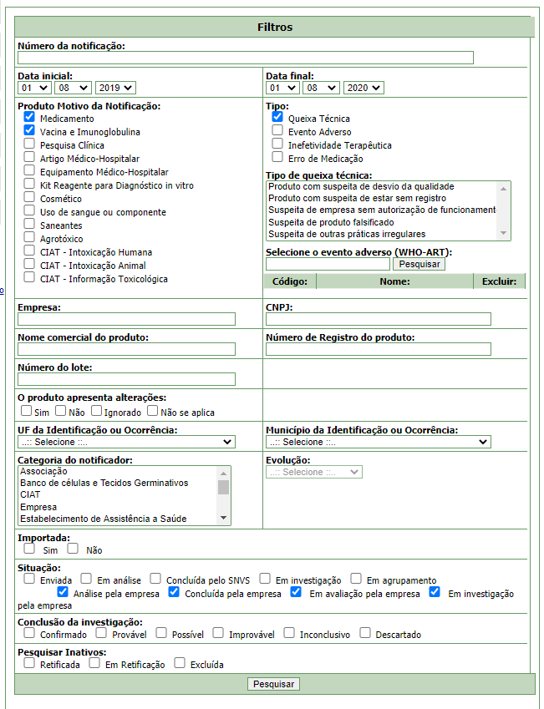
Figura 2 – Tela do Notivisa para seleção das notificações de queixa técnica de medicamentos, vacinas e imunoglobulinas, e produtos para diagnóstico in vitro
Fonte: Anvisa. Disponível em https://www8.anvisa.gov.br/notivisa/frmGerenciamento.asp

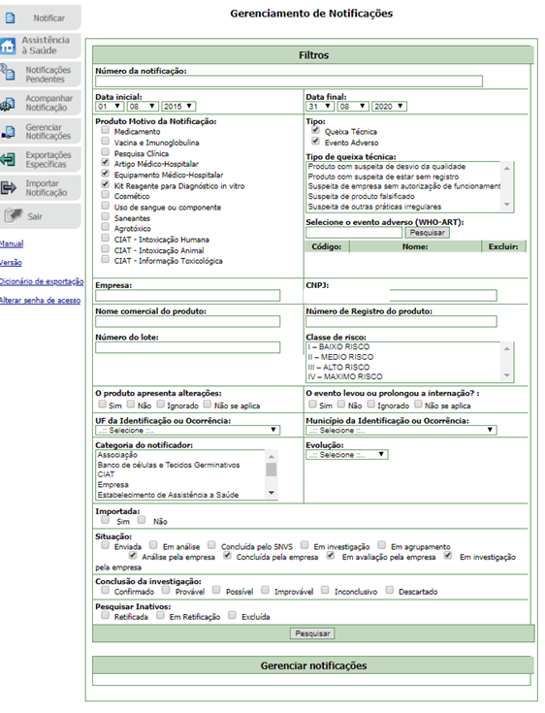
Figura 3 – Tela do Notivisa para seleção das notificações de produtos para saúde
Fonte: Anvisa. Disponível em https://www8.anvisa.gov.br/notivisa/frmGerenciamento.asp

Na lista dos resultados exibidos, o conteúdo de cada notificação é aberto ao se clicar sobre o número da notificação, podendo ainda as notificações serem exportadas ao se clicar no botão “exportar notificações”, localizado no final da página, ao final da lista de notificações.
Nota: Não se deve utilizar o botão “Exportações específicas”, pois nele não estão disponíveis os status “análise pela empresa”, “em avaliação pela empresa”, “em investigação pela empresa” e “concluída pela empresa”.

Caso a Visa necessite de uma exportação com as informações detalhadas da notificação, solicitar para triagem.gimed@anvisa.gov.br (para medicamentos) e tecnovigilancia@anvisa.gov.br (para produtos para saúde).
Caso a Visa tenha profissional ou equipe que realize atividades de monitoramento, esta atividade deverá ser discutida previamente com esses profissionais para definir a melhor maneira de conduzir o trabalho durante uma inspeção.
- Seleção das notificações para avaliação
Com base na lista gerada no item “a”, pode-se ter diferentes abordagens a depender do tipo de monitoramento de rotina executado por cada órgão de vigilância sanitária. Cabe ressaltar que as abordagens e estratégias são de livre adoção por cada órgão/equipe, e o disposto neste item tem caráter exemplificativo.
Caso a Visa tenha capacidade operacional para fazer um monitoramento de rotina de todo o Notivisa, e avaliar uma a uma as investigações realizadas por todas as empresas sob sua jurisdição, entende-se pertinente verificar durante as inspeções de BPF as investigações que não tenham se mostrado satisfatórias.
Por outro lado, caso o órgão de Visa não tenha capacidade operacional para avaliar 100% das investigações das QT de medicamentos de baixa prioridade realizadas pelas empresas, sugere-se que sejam selecionadas para verificação durante a inspeção de BPF aquelas com status “análise pela empresa”, “em avaliação pela empresa”, “em investigação pela empresa” há mais de 60 dias da disponibilização para a empresa.
Para produtos para saúde, caso o órgão de Visa não tenha capacidade operacional para avaliar 100% das investigações das QT e EA realizadas pelas empresas, sugere-se que sejam selecionadas para verificação durante a inspeção de BPF aquelas com status “análise pela empresa”, “em avaliação pela empresa”, “em investigação pela empresa” há mais de 90 dias (para QT produtos para saúde) e 30 dias (EA de produtos para saúde) da disponibilização para a empresa, por exemplo.
Durante inspeções sanitárias, a equipe de inspeção pode identificar não conformidades que tenham relação com notificações de alto risco que se encontram sob investigação da Anvisa (notificações com status “em investigação" ou “em análise” no Notivisa). Nestes casos, se for detectado algum fato novo ou evidência que possa auxiliar na investigação em andamento, esta informação deve ser inserida no histórico da notificação no Notivisa. Deve-se atentar ao fato que as notificações de queixa técnica de medicamentos, classificadas como de alto risco, não são disponibilizadas para a empresa e são sempre investigadas pela Anvisa. Portanto, na inspeção, informações sobre estas notificações não devem ser reveladas à empresa. Da mesma forma não devem ser reveladas para a empresa o teor ou os registros constantes no Histórico de notificações de suspeita de produto sem registro, de produto falsificado/adulterado e de empresa sem AFE.
Em se tratando da Tecnovigilância, todas as notificações de evento adverso e queixa técnica de produtos para saúde que não revelem dados sigilosos ou que não se refiram a suspeita de produto sem registro, de produto falsificado/adulterado e de empresa sem AFE são disponibilizadas, pela Anvisa, para a empresa detentora do registro do produto. Deste modo, a equipe deve também verificar se as notificações disponibilizadas foram incorporadas ao arquivo de reclamações da empresa, bem como se foram avaliadas de forma a constituir insumo para o gerenciamento do risco do produto envolvido na notificação.

c) Atualização das notificações verificadas pela equipe inspetora durante a inspeção de BPF
A atualização do histórico e status de uma notificação isoladamente deve ser realizada se for relevante registrar alguma informação sobre o caso específico. Do contrário e se for necessário, pode-se optar por atualizar um conjunto de notificações simultaneamente.
Para atualizar status e histórico de uma notificação no Notivisa, deve-se proceder conforme descrito a seguir:

- Clicar em “Gerenciar Notificação” (Figura 1);
- Incluir o número da notificação no campo correspondente dos filtros e pesquisar (Figura 4);
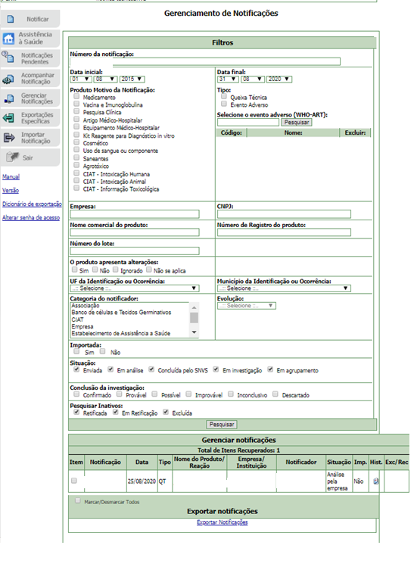
Figura 4 – Tela do Notivisa para seleção de uma notificação específica
Fonte: Anvisa. Disponível em https://www8.anvisa.gov.br/notivisa/frmGerenciamento.asp

Para fazer a atualização de um conjunto de notificações simultaneamente, deve-se:
- Realizar a pesquisa descrita no item “a” e selecionar as notificações para as quais se deseja modificar o histórico simultaneamente.
- Clicar no ícone de “Histórico” (Hist.) (imagem de um livrinho) de uma das notificações selecionadas (Figura 5).
- Selecionar o status desejado;
- Fazer o registro no campo “Observação” e anexar documento, se necessário. O Notivisa permite que seja anexado um documento por vez.;
- Clicar em “Registrar”.
Obs: Lembrando que todas as ações que forem realizadas para uma notificação serão replicadas a todas as notificações selecionadas.
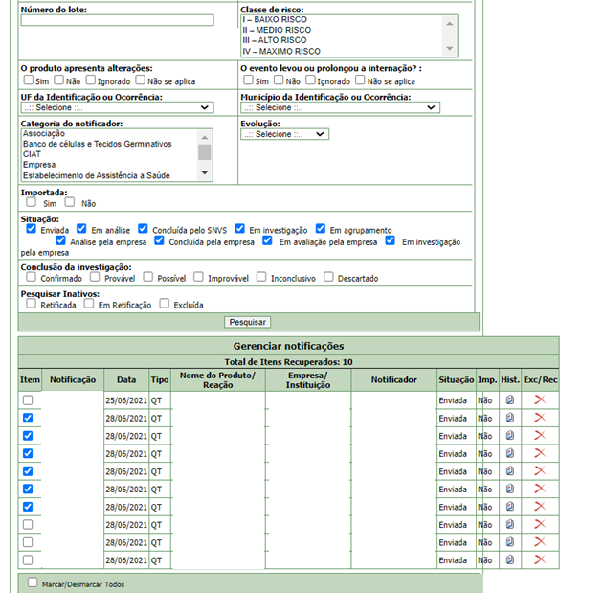
Figura 5 – Tela do Notivisa para seleção de várias notificações da mesma empresa
Fonte: Anvisa. Disponível em https://www8.anvisa.gov.br/notivisa/frmGerenciamento.asp

- Conclusão das notificações

Somente devem ser concluídas pelo SNVS as notificações efetivamente verificadas pela Visa e nas situações em que haja necessidade de adicionar informação relevante ao histórico. Caso contrário, pode ser mantida a conclusão da empresa.
Caso se tenha realizado verificação amostral, para as notificações não verificadas, deve ser mantida a conclusão dada pela empresa.
Caso a Visa entenda que a empresa deve continuar ou reabrir uma investigação concluída, sugere-se que a empresa seja notificada a fazê-lo, considerando que se a Visa alterar o status da notificação, esta não consegue fornecer acesso novamente à empresa conforme detalhado no item 2 deste anexo.
Para concluir uma notificação, deve-se:
- Clicar no ícone de “Histórico” (imagem de um livrinho) (Figura 5);
- Selecionar a situação “Análise Concluída”;
- Selecionar a conclusão aplicável;
- Fazer o registro das informações levantadas durante a inspeção, no campo “Observação”
- Clicar em “Registrar”.

Destaca-se que o registro feito no Histórico deve estar consistente com o status final da notificação.
A Figura 6 ilustra um exemplo de registro feito no caso de QT de medicamentos.

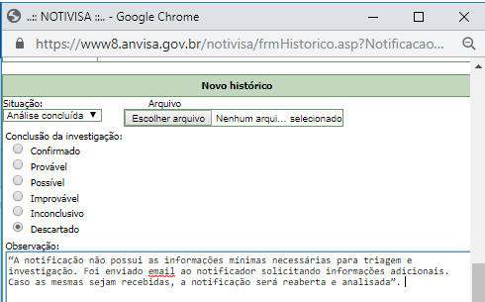
Figura 6 – Tela do Notivisa com exemplo de registro no Histórico de notificação de QT de medicamento
Fonte: Anvisa. Disponível em https://www8.anvisa.gov.br/notivisa/frmGerenciamento.asp

As notificações com ANÁLISE CONCLUÍDA devem ser classificadas em:

Confirmada
• Para notificação de evento adverso: quando for confirmada a associação causal entre o produto e o evento adverso.
• Para notificação de queixa técnica: quando for confirmada a queixa técnica notificada ou por meio de ensaios técnicos ou por evidências visíveis.

Provável (não utilizar para medicamentos)
• Para notificação de evento adverso: quando não foi confirmada a associação causal entre o produto e o evento adverso, mas existirem evidências da possibilidade de o produto ser a causa do evento notificado.
• Para notificação de queixa técnica: quando não foi confirmada a queixa técnica, mas existirem fortes evidências do desvio da qualidade do produto ou da irregularidade.

Inconclusiva
• Para notificação de evento adverso: quando não for confirmada a associação causal entre o produto e o evento adverso, pois as informações levantadas durante a investigação são insuficientes ou contraditórias e não podem ser complementadas ou verificadas.
• Para notificação de queixa técnica: quando não for confirmada a queixa técnica, pois as informações levantadas durante a investigação são insuficientes ou contraditórias e não podem ser complementadas ou verificadas.

Descartada
• Para notificação de evento adverso: quando for confirmada a inexistência de relação causa-efeito entre o produto e o evento adverso ou existirem evidências claras da impossibilidade de o produto ser a causa do evento notificado. Nesse caso, as informações levantadas durante a investigação são suficientes para descartar o caso.
• Para notificação de queixa técnica: quando não for confirmada a queixa técnica (suspeita de queixa técnica não confirmada ou não procedente).

Informação importante: Considerando que os notificantes têm acesso ao histórico registrado no status “concluído” ou “concluído pela empresa”, é importante que as Visas se atentem a não registrar dados e informações cujo teor é restrito ao SNVS. Se for necessário fazer tais registros a Visa pode utilizar outros status – “em análise”, “em investigação” antes de concluir a notificação.

Campos sigilosos: 1.1 (nome completo) 1.2 (e-mail), 1.3 (telefone), 1.4 (celular), 1.5 (categoria do notificador), 4.3.1 (nome do estabelecimento de saúde), 4.3.2 (CNPJ do estabelecimento de saúde), 4.4 (Endereço do local da identificação do problema), 4.7 (Município), 8.1 a 8.8 (“Outras informações importantes”: “a utilização do equipamento seguiu as instruções do fabricante?”, “local de aquisição do medicamento”, “possui nota fiscal da compra do medicamento?”, “houve comunicação à indústria/distribuidor?”, “foram adotadas providências após a identificação do problema?”, “existem amostras íntegras para a coleta?”, “existem rótulos do medicamento para a coleta?”, “observações”).

